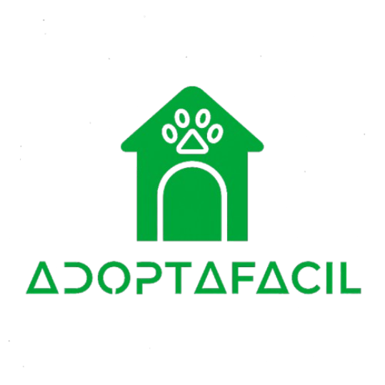

AdoptaFacil

Manual de usuario

Versión 002
Fecha: 07/02/2026

HOJA DE CONTROL

Organismo: | Scrum 2
Proyecto: | AdoptaFacil
Entregable: | Manual de usuario
Autor: | Scrum 2
Versión/edición: | 001 | Fecha versión: | 1/02/2026
Aprobado por: |  | Fecha aprobación:
 |  | Núm total de pág: | 35

REGISTRO DE CAMBIOS
Versión | Causa de cambio | Responsable del cambio | Fecha del cambio
001 | Versión inicial | Scrum 2 | 1/02/2026
002 | Ajuste del paso a paso del por la plataforma | Scrum 2 | 15/03/2026

CONTROL DE DISTRIBUCIÓN
Nombres y apellidos
Nicolas Alberto Valenzuela Pacheco
Brayan Esteban Sanchez Avila
Andres Felipe Gamez Arias
Midred Callejas Chaparro

ÍNDICE
1. DESCRIPCIÓN DEL SISTEMA 5
1.1. Introducción 5
1.2. Objetivo 5
1.3. Alcance 5
1.4. Funcionalidad 6
2. MAPA DEL SISTEMA 6
2.1. Modelo lógico del sistema 6
2.2. Navegación del sistema 6
3. DESCRIPCIÓN FUNCIONAL DEL SISTEMA 7
3.1. Registro y acceso 7
3.1.2. Crear una cuenta 7
3.1.2. Iniciar sesión 8
3.1.3. Recuperar contraseña 8
3.2. Dashboard 9
3.2.1. Panel de control 9
3.2.2. Mapa 10
3.2.3. Favoritos 11
3.2.4. Solicitudes 11
3.2.5. Estadísticas 11
3.2.6. Donaciones 12
3.2.7. Gestión de usuarios 13
3.2.8. Productos y mascotas 13
3.2.9. Ajustes 14
3.3. Módulo de mascotas 15
3.3.1. Mascotas disponibles 15
3.3.2. Detalle de mascota 15
3.3.3. Favoritos 15
3.4. Solicitud de adopción 16
3.4.1. Enviar solicitud 16
3.4.2. Estados de la solicitud 17
3.5. Refugios, aliados y fundaciones 19
3.5.1. Registrar un refugio 19
3.5.2. Publicar mascotas o productos 20
3.5.3. Gestión de solicitudes desde el panel 21
3.6. Donaciones 23
3.6.1. Realizar una donación (Adoptante/Amigo) 23
3.6.2. Gestión de donaciones (Refugio/Aliado) 25
3.6.3. Importar donaciones desde PDF (Refugio/Aliado) 26
3.7. Comunidad 28
3.7.1. Crear publicaciones 28
3.7.2. Interacciones 29
3.8. Chatbot de ayuda 30
4. FAQ Y ASISTENCIA AUTOMÁTICA 31
4.1. ¿Qué es el chatbot de AdoptaFácil? 31
4.2. ¿Dónde se encuentra el chatbot? 31
4.3. ¿Qué tipo de preguntas puedo hacer al chatbot? 31
4.4. ¿El chatbot reemplaza al soporte humano? 32
4.5. ¿Qué sucede si el chatbot no puede responder una pregunta? 32
4.6. Recomendaciones de uso 32
5. ANEXOS 32
6. GLOSARIO 32
7. BIBLIOGRAFÍA Y REFERENCIAS 34

DESCRIPCIÓN DEL SISTEMA

1.1. Introducción
AdoptaFácil es una plataforma digital que conecta:
- Personas interesadas en adoptar mascotas
- Refugios y aliados que publican animales en adopción
- Una comunidad solidaria que apoya con donaciones y difusión
El sistema permite:
- Buscar mascotas
- Enviar solicitudes de adopción
- Gestionar refugios
- Donar
- Participar en la comunidad
- Recibir apoyo mediante un chatbot inteligente

1.2. Objetivo
El presente documento tiene como objetivo describir de manera clara, ordenada y detallada el funcionamiento del sistema AdoptaFácil, permitiendo a los usuarios comprender:
- El propósito del sistema
- Sus principales funcionalidades
- La forma correcta de interactuar con cada módulo
Este manual está dirigido a:
  - Usuarios adoptantes
  - Refugios y aliados
  - Administradores del sistema
  - Personal académico o evaluador

1.3. Alcance
El sistema AdoptaFácil cubre todo el proceso digital de adopción responsable de mascotas en Colombia, desde la publicación de animales hasta la aprobación de solicitudes, incluyendo:
- Registro y autenticación de usuarios
- Gestión de mascotas en adopción
- Solicitudes de adopción
- Donaciones a refugios
- Comunidad y difusión
- Asistencia mediante chatbot
El sistema funciona como una plataforma web, accesible desde navegadores, y está compuesto por un backend, un frontend y microservicios de apoyo.

1.4. Funcionalidad
A nivel funcional, AdoptaFácil permite:
- Visualizar mascotas disponibles para adopción
- Registrar usuarios y refugios
- Publicar, editar y eliminar mascotas
- Enviar y gestionar solicitudes de adopción
- Administrar donaciones
- Participar en una comunidad interactiva
- Obtener ayuda automática mediante un chatbot
- El sistema está diseñado para ser intuitivo, seguro y escalable.
Funcionalidad completa en las historias de usuario.

MAPA DEL SISTEMA

2.1. Modelo lógico del sistema
El sistema se organiza en módulos funcionales, cada uno con una responsabilidad específica:
- Gestión de Usuarios
- Gestión de Mascotas
- Solicitudes de Adopción
- Refugios y Donaciones
- Comunidad
- Soporte y Asistencia
Cada módulo interactúa con los demás de forma controlada, garantizando la integridad de los datos y la experiencia del usuario.

2.2. Navegación del sistema
La navegación del sistema se realiza a través de un menú principal, visible en todo momento, que permite acceder a:
- Inicio
- Mascotas
- Refugios
- Donaciones
- Comunidad
- Mi cuenta
El contenido mostrado varía según el tipo de usuario autenticado.

DESCRIPCIÓN FUNCIONAL DEL SISTEMA

3.1. Registro y acceso

3.1.2. Crear una cuenta
- Ingresar a la página principal
- Hacer clic en “Registrarse”
- Seleccionar el usuario a registrar:
  - 👤 Usuario Amigo (Adoptante): El usuario Amigo es cualquier persona interesada en adoptar mascotas o apoyar refugios mediante donaciones y participación en la comunidad.
Puede realizar las siguientes acciones:
- Registrarse y crear cuenta
- Ver mascotas disponibles
- Marcar favoritas
- Enviar solicitudes de adopción
- Donar a refugios
- Participar en la comunidad
- Usar el chatbot de ayuda
  - 🏠 Usuario Aliado (Refugio)
Además de lo anterior, puede:
- Registrar un refugio
- Publicar mascotas
- Gestionar solicitudes
- Ver donaciones
- Importar donaciones desde Excel
- Generar reporte
  - 🛠️ Administrador (NO disponible en las opciones)
Puede:
- Supervisar usuarios
- Moderar contenido
- Revisar métricas globales
- Auditar donaciones y publicaciones
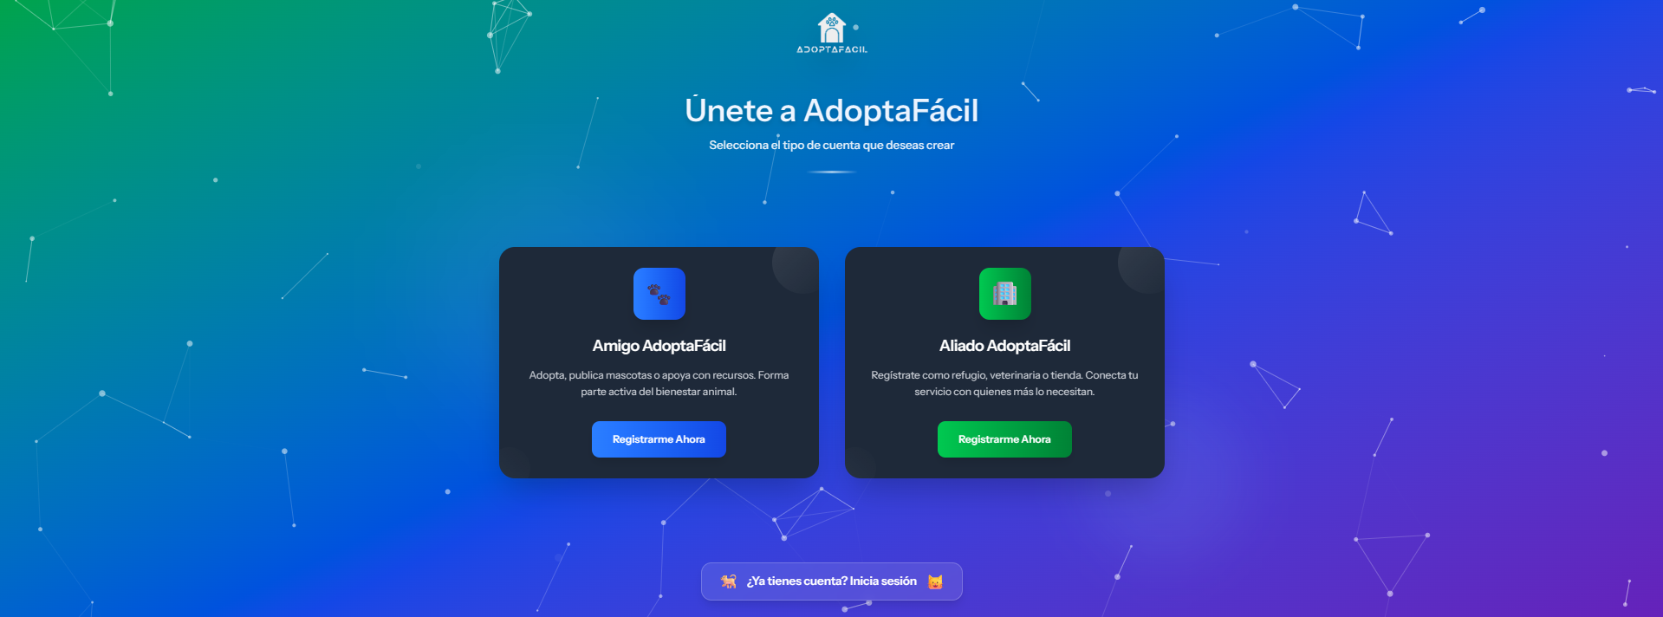
- Luego, completar:
  - Nombre
  - Correo electrónico
  - Contraseña
  - Confirmar registro
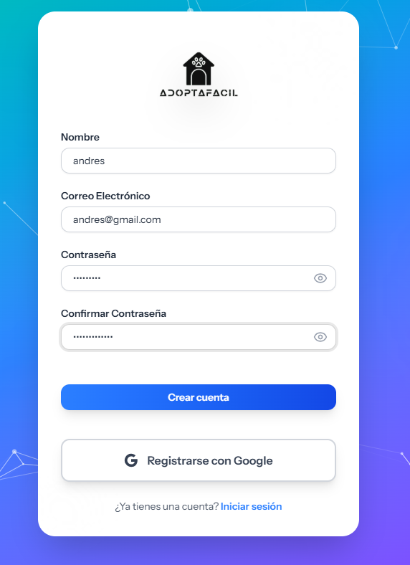

3.1.2. Iniciar sesión
- Clic en “Iniciar sesión”
- Ingresar email y contraseña
- Acceder al panel principal
También es posible iniciar sesión con Google

3.1.3. Recuperar contraseña
- Clic en “¿Olvidaste tu contraseña?”
- Ingresar correo registrado
- Revisar correo
- Presionar el enlace
- Crear nueva contraseña desde el enlace recibido
- Adjuntar el PIN recibido en el correo
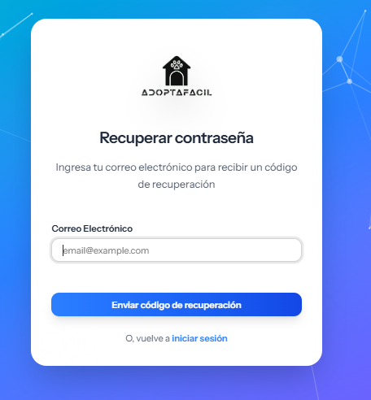

3.2. Dashboard
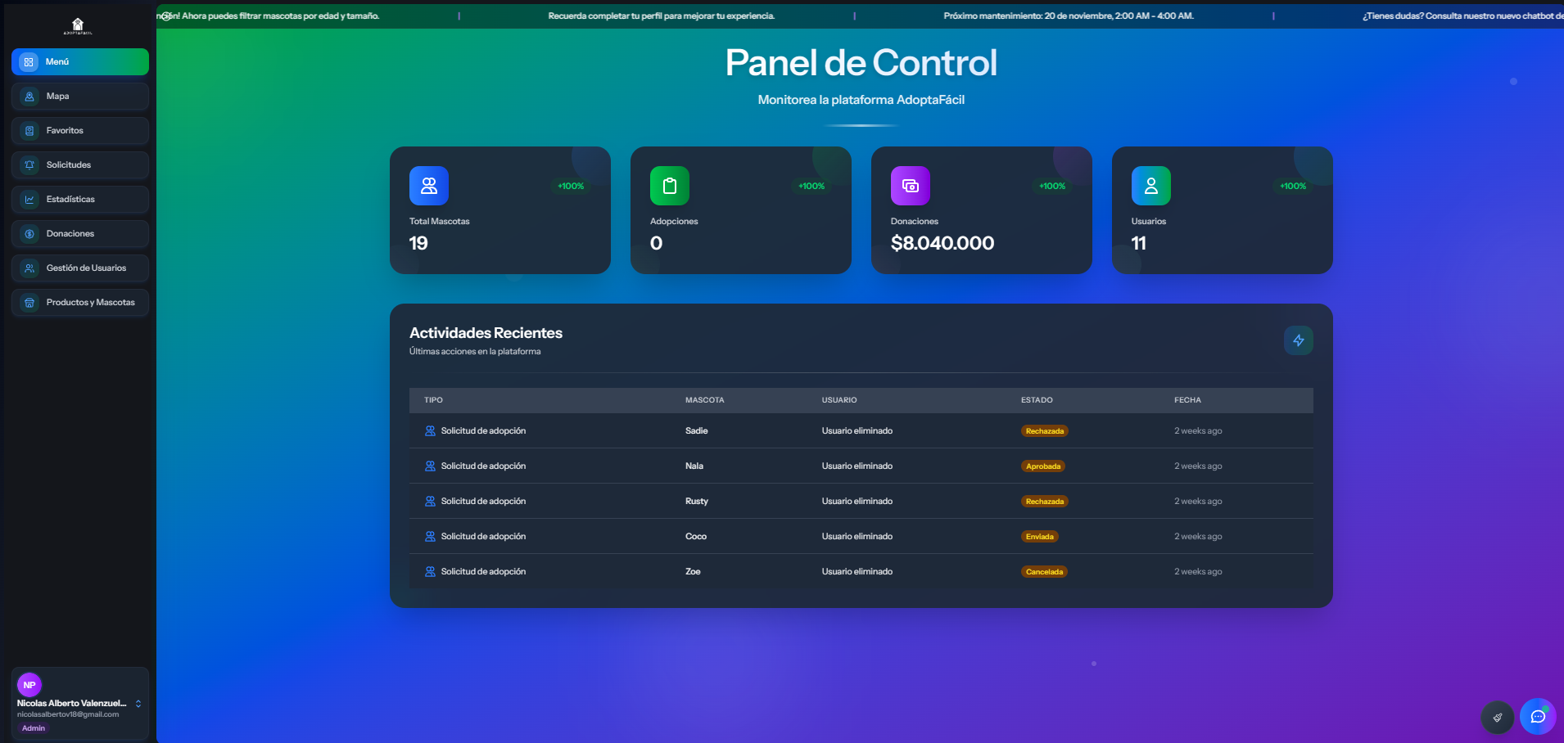

3.2.1. Panel de control
El panel de control es la pantalla principal del sistema después de iniciar sesión. Aquí se muestra un resumen general de la información más importante, como mascotas registradas, solicitudes de adopción y donaciones. También permite acceder rápidamente a los diferentes módulos del sistema mediante el menú lateral.
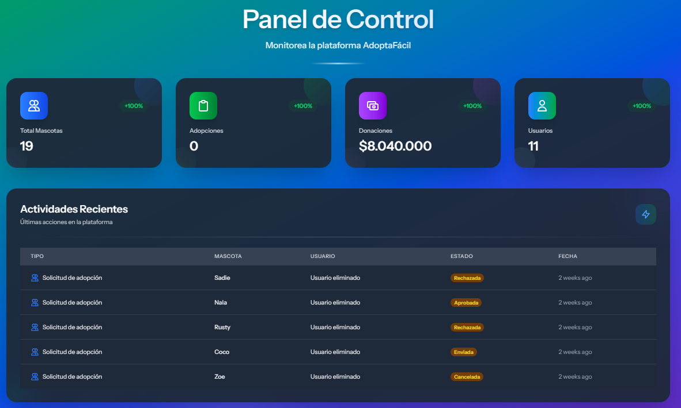

3.2.2. Mapa
El módulo de mapa permite visualizar la ubicación de los refugios registrados en la plataforma. Los usuarios pueden identificar refugios cercanos y consultar su información básica para facilitar el proceso de adopción.
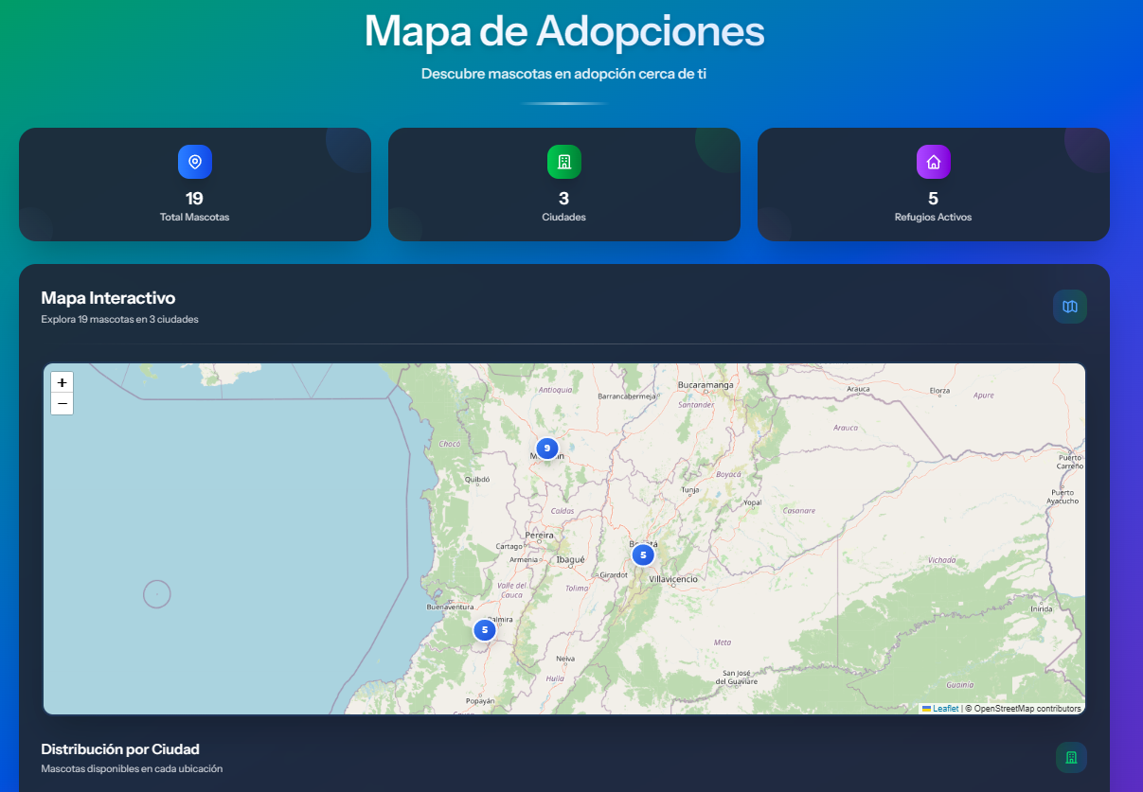

3.2.3. Favoritos
Este módulo permite a los usuarios guardar mascotas de su interés para consultarlas posteriormente. Desde esta sección se pueden visualizar y gestionar las mascotas marcadas como favoritas.
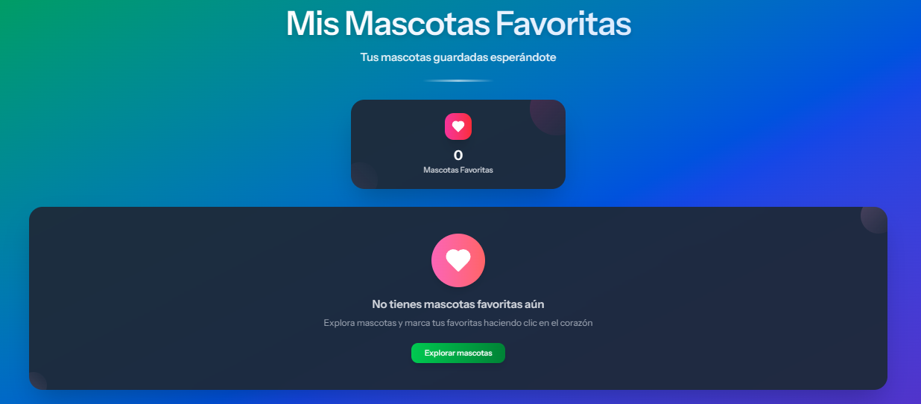

3.2.4. Solicitudes
En este módulo los usuarios pueden enviar solicitudes de adopción y hacer seguimiento a su estado. Los refugios pueden revisar las solicitudes y aprobarlas o rechazarlas.
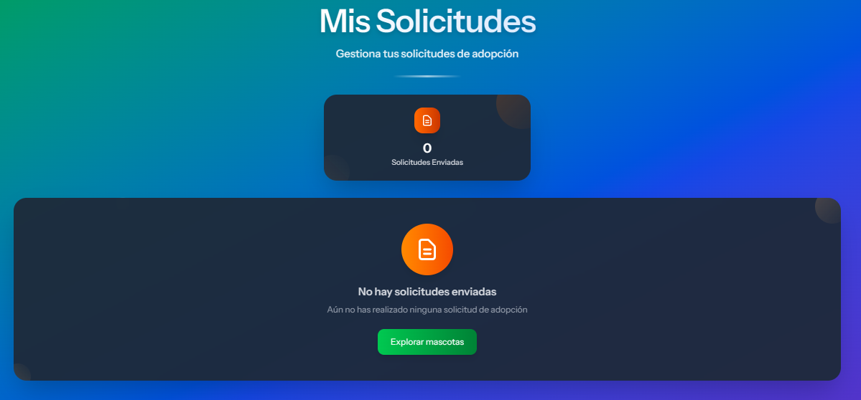

3.2.5. Estadísticas
El módulo de estadísticas muestra información general sobre la actividad del sistema, como adopciones realizadas, mascotas registradas y otros datos relevantes para el seguimiento de la plataforma.
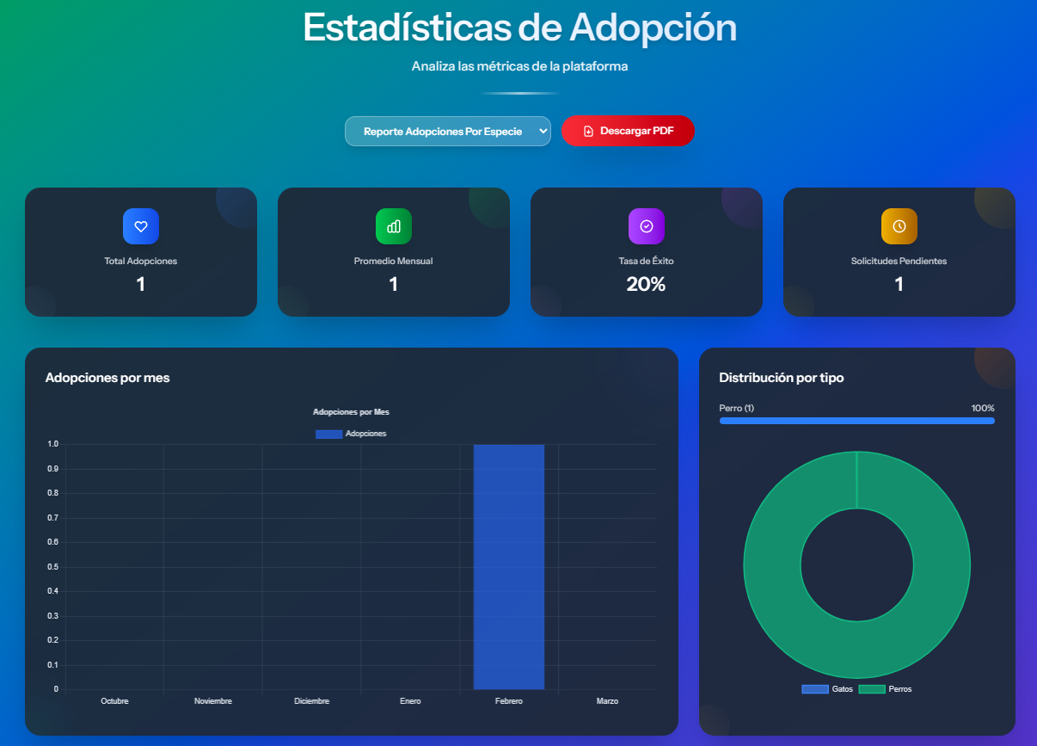

3.2.6. Donaciones
Este módulo permite registrar y consultar las donaciones realizadas a los refugios. Facilita el seguimiento de los aportes realizados por los usuarios.
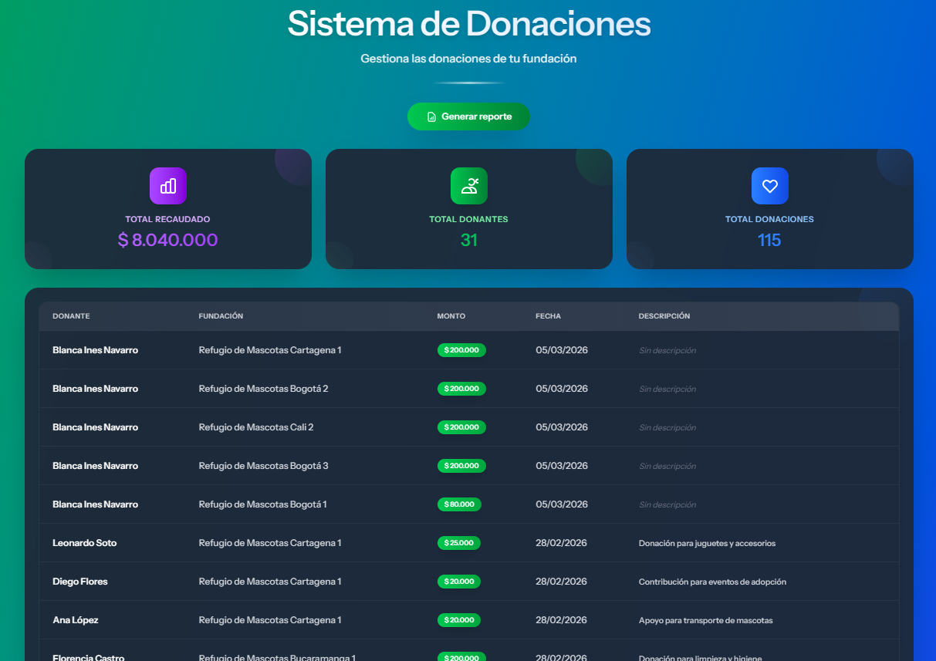

3.2.7. Gestión de usuarios
En esta sección los administradores pueden gestionar los usuarios del sistema, incluyendo la creación, modificación o eliminación de cuentas.
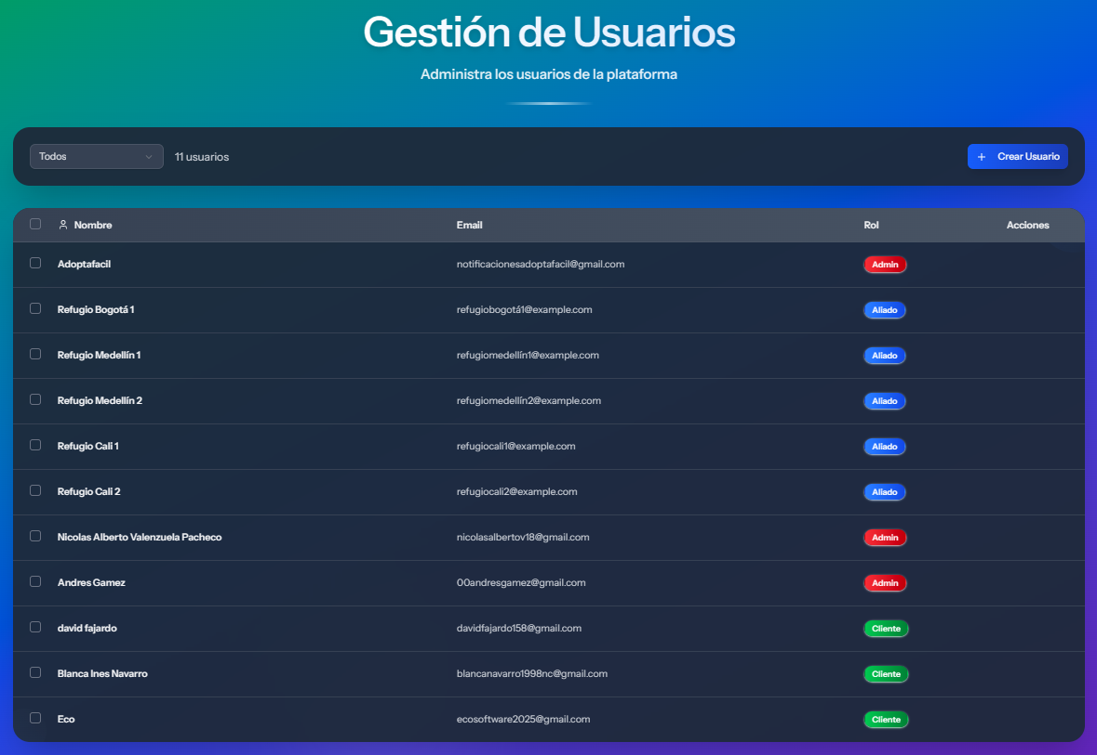

3.2.8. Productos y mascotas
Este módulo permite administrar el registro de mascotas en adopción y los productos disponibles dentro de la plataforma.
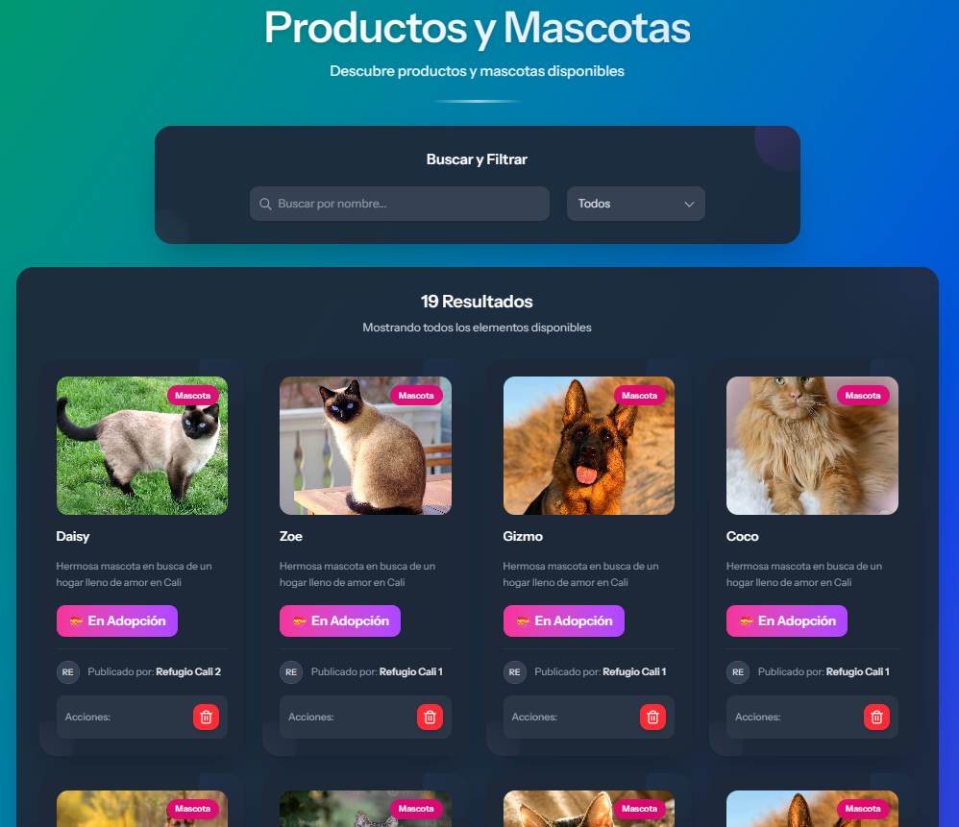

3.2.9. Ajustes
El módulo de ajustes permite a los usuarios modificar la configuración de su cuenta.

3.2.9.1. Perfil
Permite actualizar la información personal del usuario dentro del sistema.
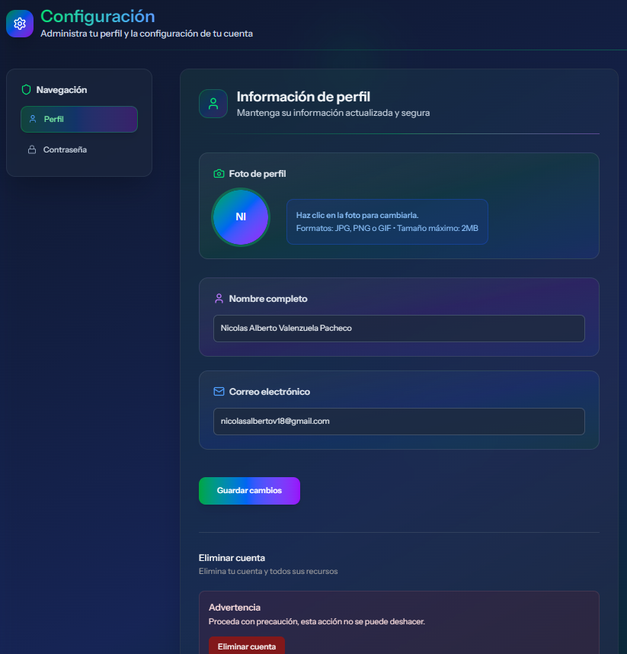

3.2.9.1. Contraseña
Permite cambiar la contraseña de acceso para mantener la seguridad de la cuenta.
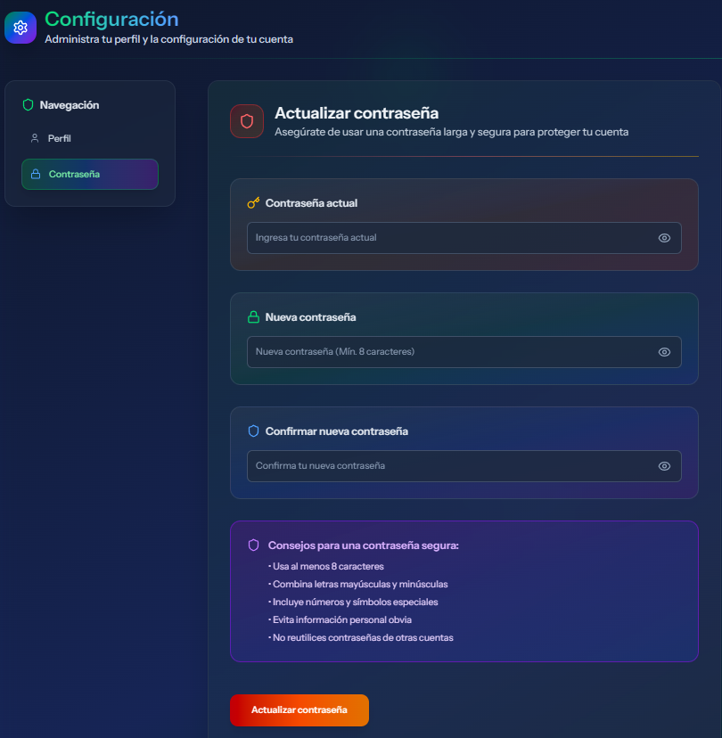

3.3. Módulo de mascotas

3.3.1. Mascotas disponibles
- Ingresar a la sección mascotas
- Filtrar por el tipo de mascota que desea consultar (Perros o Gatos)
- Usar los filtros correspondientes (Edad / sexo / ubicación)
- Para ver el detalle presionar la opción “Detalle de mascota”

3.3.2. Detalle de mascota
Incluye:
- Fotos
- Descripción
- Edad / sexo / ubicación
- Información del refugio
- Botones:
      - ❤️ Agregar a favoritos
      - 📝 Solicitar adopción
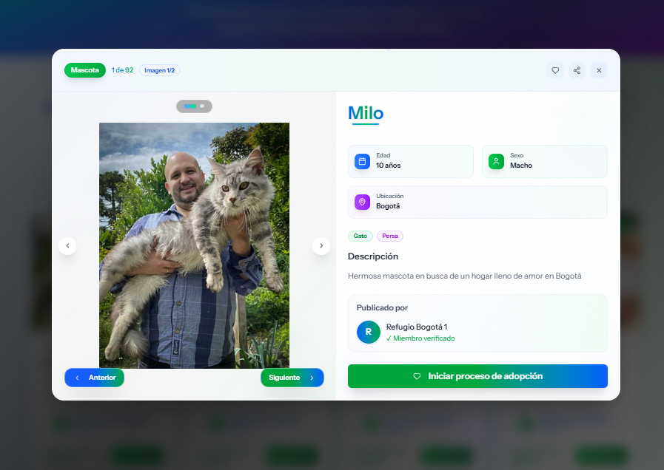

3.3.3. Favoritos
- Permite guardar mascotas para revisarlas después
- Accesible desde el panel del usuario
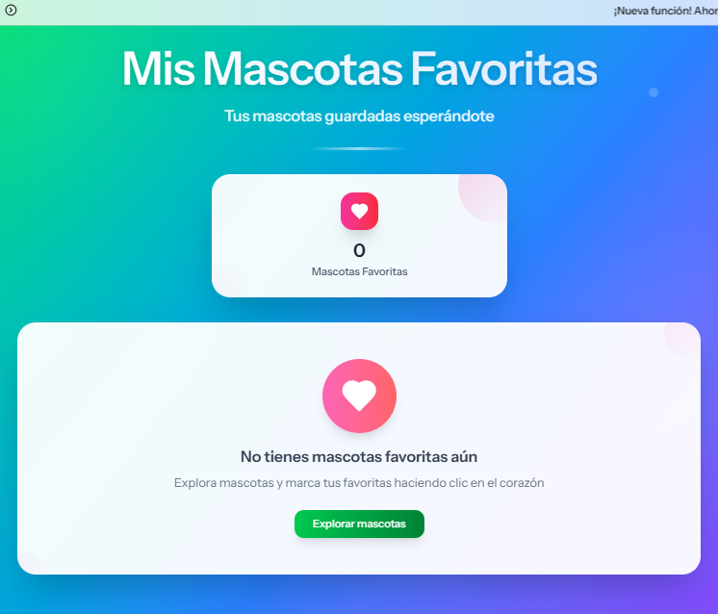

3.4. Solicitud de adopción

3.4.1. Enviar solicitud
- Entrar al detalle de una mascota
- Clic en “Solicitar adopción”
- Completar el formulario:
- Datos personales
- Tipo de vivienda
- Experiencia con mascotas
- Compromisos
- Enviar solicitud
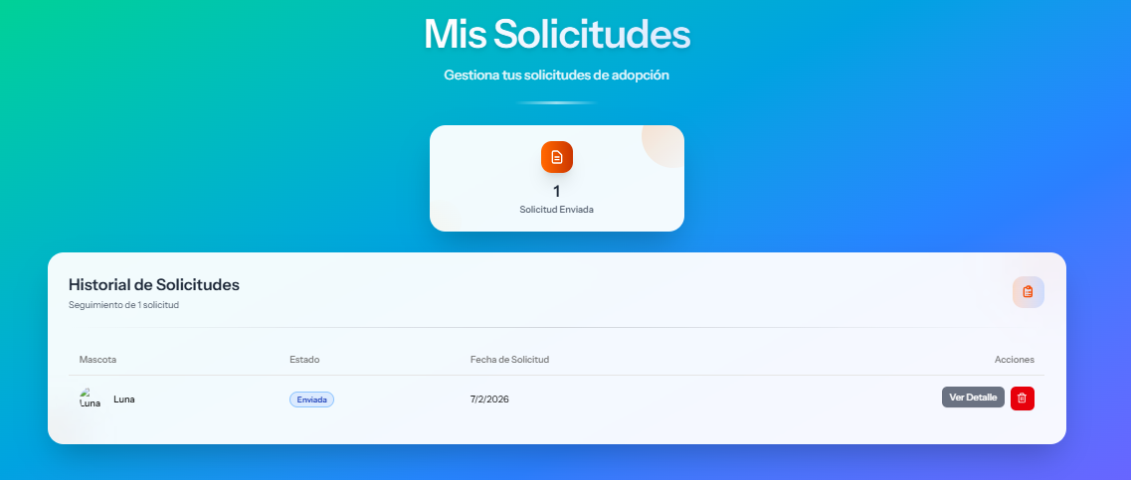

3.4.2. Estados de la solicitud
- 🟡 Enviada: recibida por el refugio
- 🔵 En proceso: en revisión
- 🟢 Aprobada: adopción aceptada
- 🔴 Rechazada: adopción no aprobada
- ⚪ Cancelada: cancelada por el usuario
El usuario puede ver el estado desde su panel.

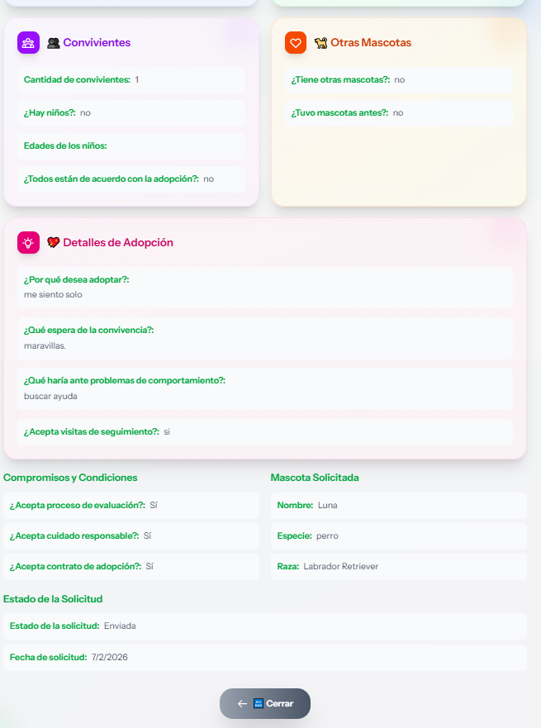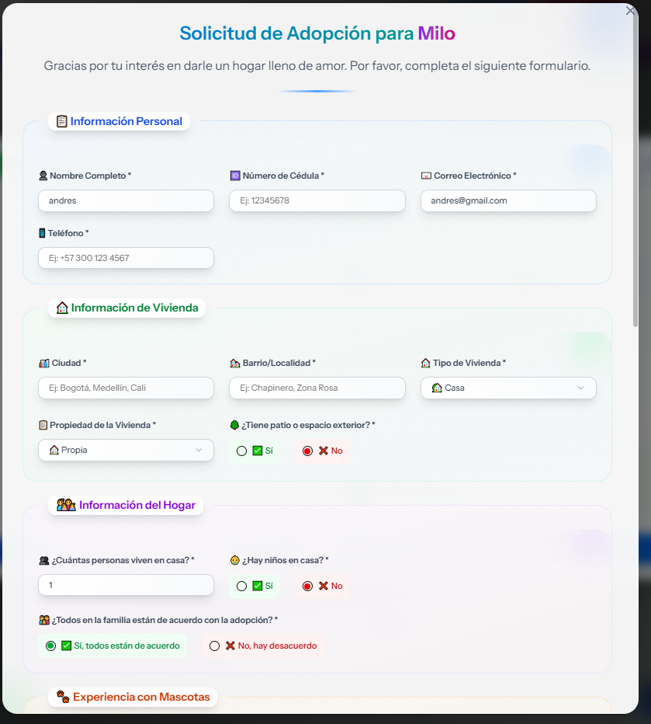

3.5. Refugios, aliados y fundaciones

3.5.1. Registrar un refugio
- Ir a Mi Panel
- Seleccionar Registrar refugio
- Completar:
  - Nombre
  - Dirección
  - Ciudad
  - Datos de contacto
  - Información bancaria (para donaciones)
- Guardar
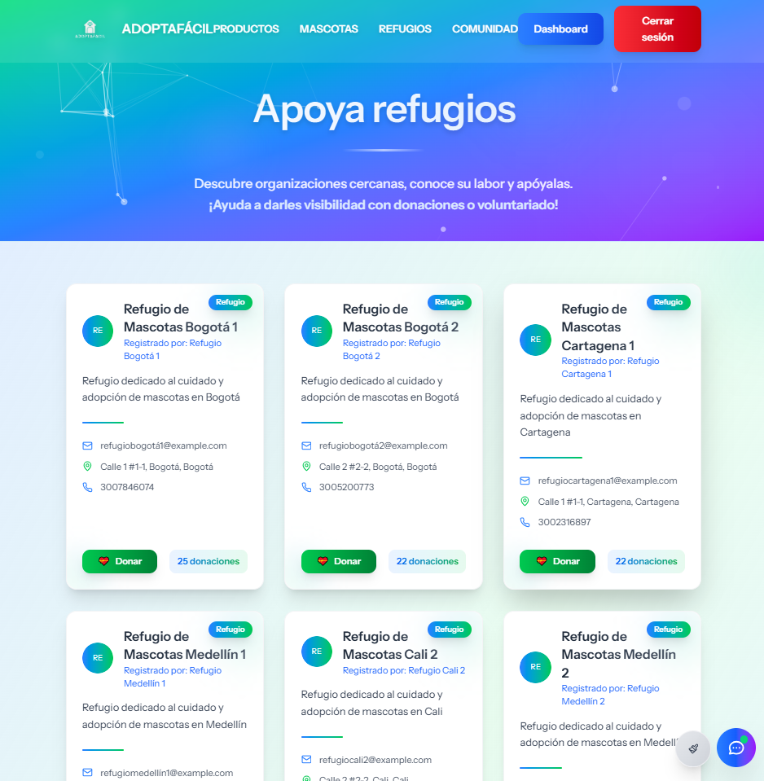

3.5.2. Publicar mascotas o productos
- Clic en “Agregar mascota”
- Completar información
- Subir imágenes
- Publicar
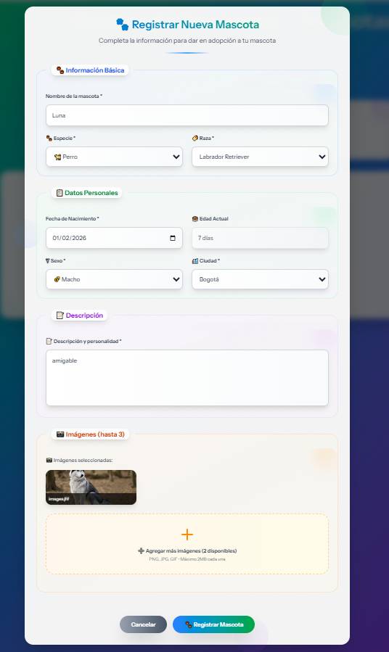

3.5.3. Gestión de solicitudes desde el panel
- Ver solicitudes recibidas
- Cambiar estado:
- Aprobar
- Rechazar
- Marcar en proceso
- Contactar al adoptante
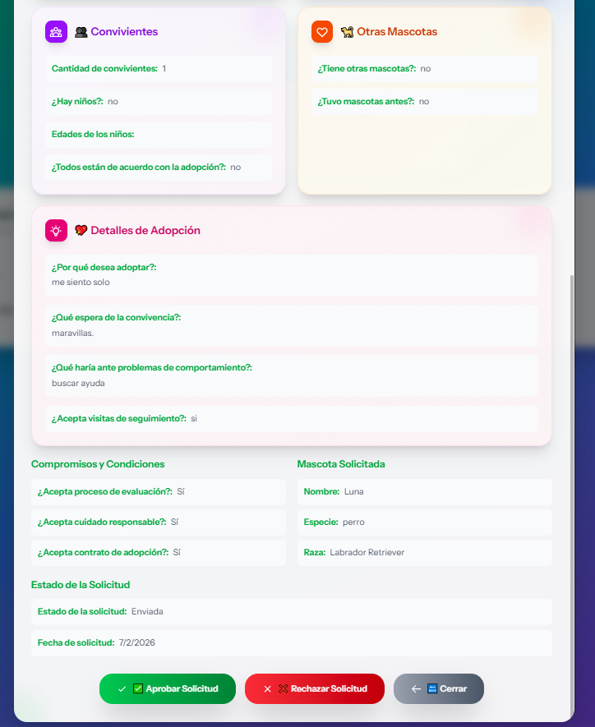
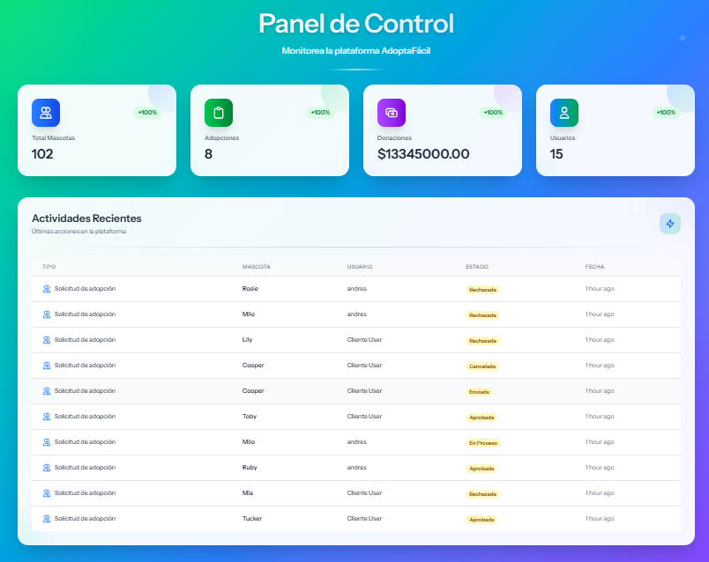
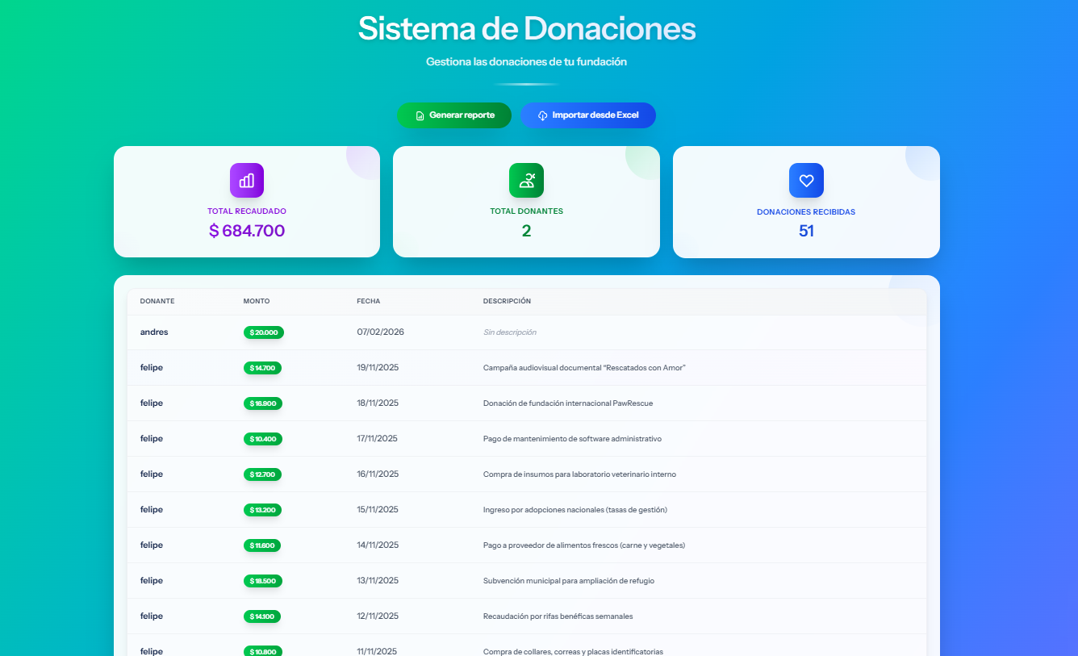

3.6. Donaciones

3.6.1. Realizar una donación (Adoptante/Amigo)
- Ir a Donaciones
- Seleccionar refugio
- Ingresar monto
- Confirmar
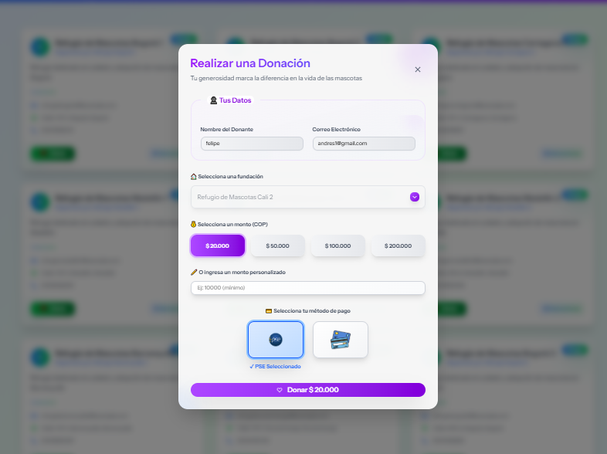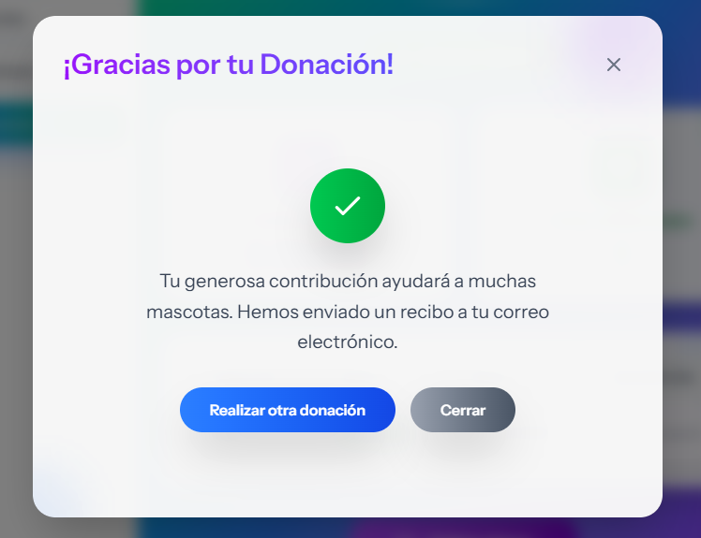

3.6.2. Gestión de donaciones (Refugio/Aliado)
- Ver listado de donaciones
- Consultar estadísticas
- Generar reportes
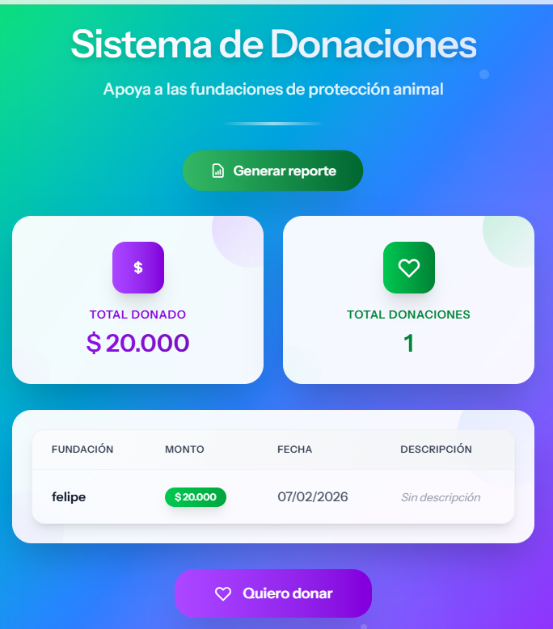


3.6.3. Importar donaciones desde PDF (Refugio/Aliado)
- Ir a Donaciones
- Clic en Importar
- Subir archivo PDF
- Confirmar importación
El sistema valida los datos antes de guardarlos.
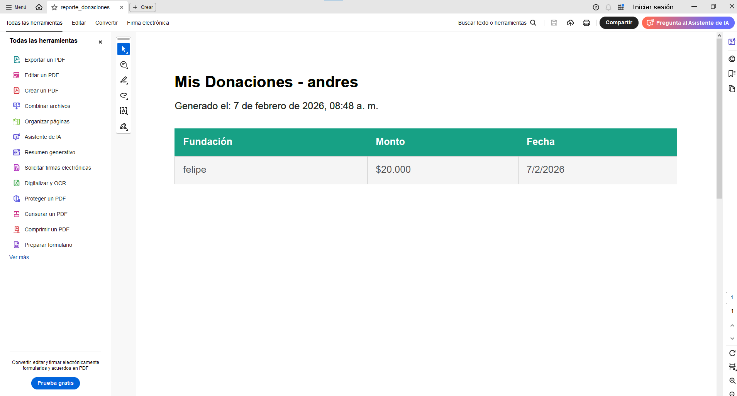
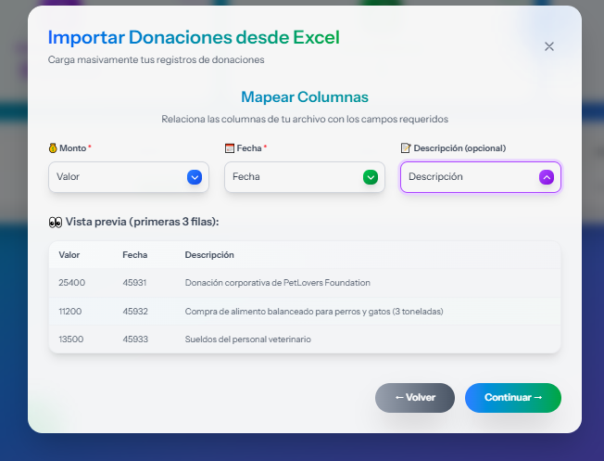
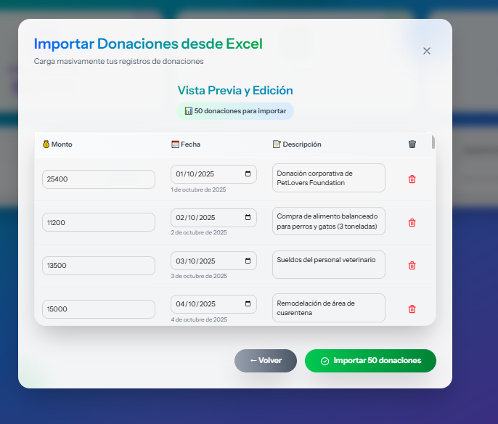
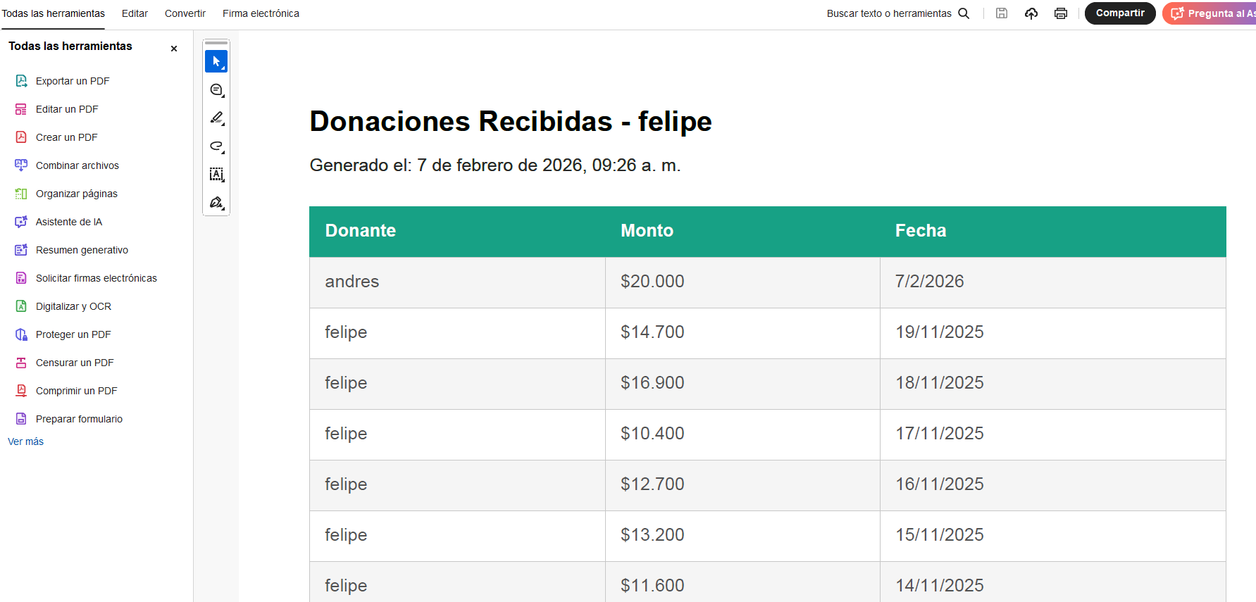

3.7. Comunidad

3.7.1. Crear publicaciones
- Noticias
- Campañas
- Consejos
- Historias

Incluye:
- Texto
- Imagen (opcional)
- Categoría
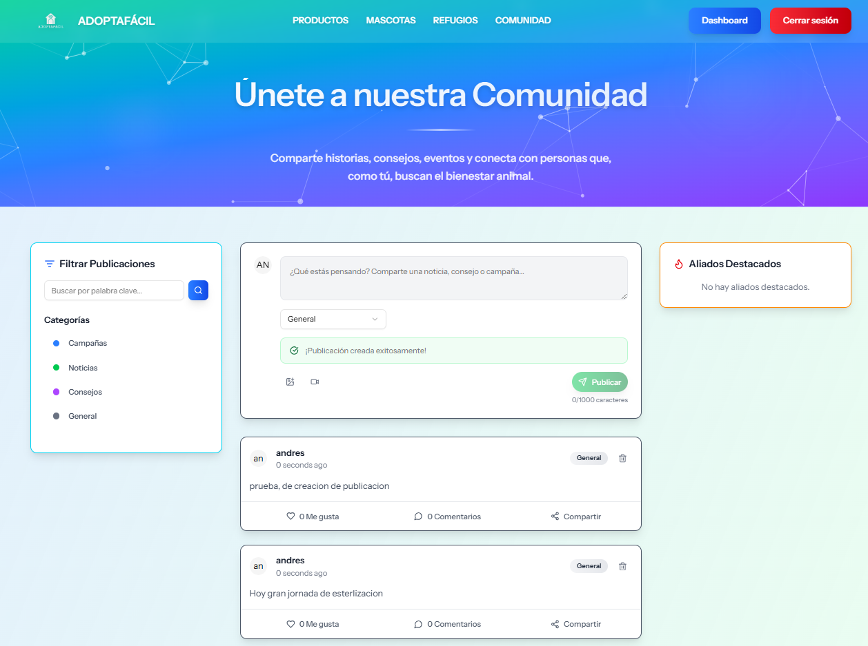
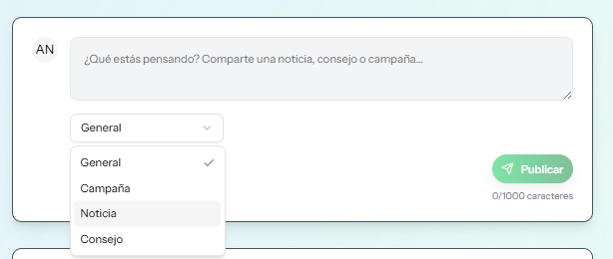

3.7.2. Interacciones
- 👍 Dar like
- 💬 Comentar
- 🔗 Compartir publicación
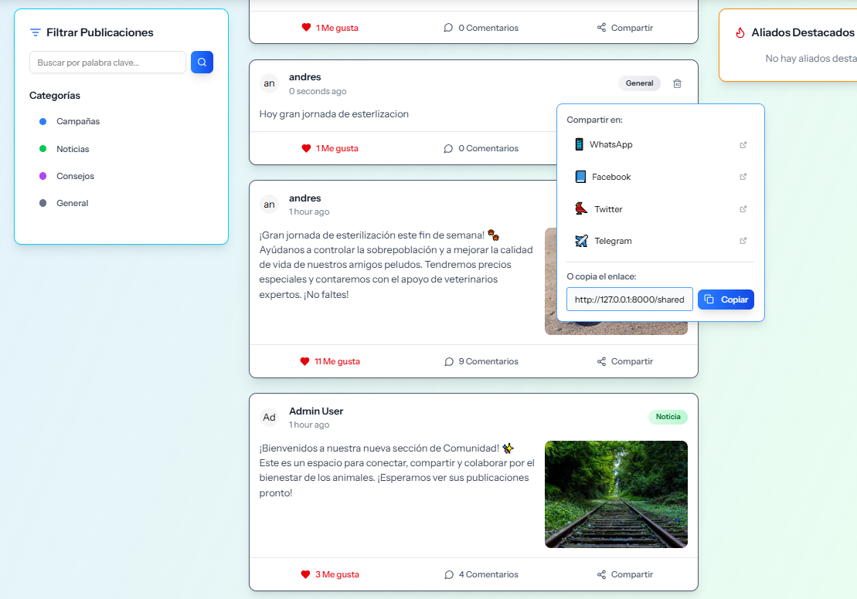

3.8. Chatbot de ayuda
¿Para qué sirve?
- Responder preguntas frecuentes
- Guiar al usuario
- Aclarar dudas sobre adopción, donaciones y uso del sistema

Cómo usarlo
- Abrir el chat
- Escribir la pregunta en lenguaje natural
- Recibir respuesta automática

Ejemplos:
- “¿Cómo adoptar una mascota?”
- “¿Cómo contacto un refugio?”
- “¿Puedo cancelar una solicitud?”

FAQ Y ASISTENCIA AUTOMÁTICA
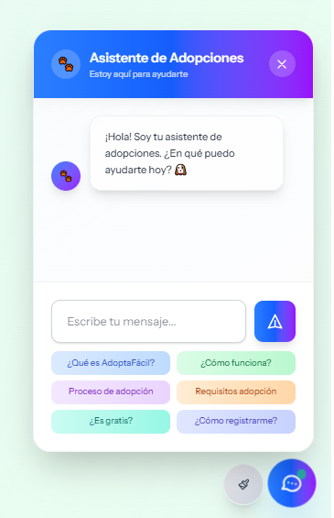

4.1. ¿Qué es el chatbot de AdoptaFácil?
El chatbot de AdoptaFácil es un asistente automático diseñado para brindar apoyo inmediato a los usuarios, respondiendo preguntas frecuentes relacionadas con:
- El proceso de adopción
- El uso de la plataforma
- Las solicitudes
- Las donaciones
- El funcionamiento general del sistema

4.2. ¿Dónde se encuentra el chatbot?
El chatbot está disponible dentro de la plataforma y puede accederse desde la interfaz principal mediante un botón o sección de ayuda visible para el usuario.
No requiere instalación adicional ni configuración previa.

4.3. ¿Qué tipo de preguntas puedo hacer al chatbot?
El chatbot puede responder preguntas como:
- ¿Cómo puedo adoptar una mascota?
- ¿Cuáles son los requisitos para adoptar?
- ¿Cómo envío una solicitud de adopción?
- ¿Cómo puedo hacer una donación?
- ¿Qué hago si olvido mi contraseña?
También reconoce saludos y mensajes básicos de interacción.

4.4. ¿El chatbot reemplaza al soporte humano?
No. El chatbot actúa como una herramienta de apoyo inicial, pensada para:
- Reducir dudas comunes
- Guiar al usuario en los primeros pasos
- Ofrecer respuestas rápidas
Para casos específicos o situaciones que requieran evaluación humana, el usuario debe contactar directamente con el refugio o el administrador del sistema.

4.5. ¿Qué sucede si el chatbot no puede responder una pregunta?
Si el chatbot no encuentra una respuesta adecuada, mostrará un mensaje indicando que no dispone de la información solicitada y podrá sugerir:
- Reformular la pregunta
- Revisar las secciones principales del sistema
- Contactar a un responsable del sistema

4.6. Recomendaciones de uso
Para obtener mejores respuestas del chatbot, se recomienda:
- Escribir preguntas claras y directas
- Evitar frases demasiado largas
- Utilizar palabras clave relacionadas con adopción, mascotas o donaciones

ANEXOS
Diagramas de procesos (BPMN)
Modelo entidad–relación
Arquitectura del sistema

GLOSARIO
A continuación, se presentan los términos más relevantes utilizados en el sistema AdoptaFácil, con el fin de facilitar la comprensión del manual y del funcionamiento general de la plataforma.

- Adopción:
Proceso mediante el cual una persona solicita y recibe la aprobación para hacerse responsable del cuidado permanente de una mascota publicada en el sistema.

- Adoptante:
Usuario registrado en la plataforma que desea adoptar una mascota y puede enviar solicitudes de adopción a los refugios.

- Aliado:
Usuario con permisos especiales que representa a un refugio u organización protectora y puede gestionar mascotas, solicitudes y donaciones.

- Chatbot:
Asistente automático integrado en el sistema que responde preguntas frecuentes y brinda orientación básica sobre el uso de la plataforma mediante mensajes de texto.

- Comunidad:
Módulo del sistema que permite a los usuarios crear publicaciones, comentar, reaccionar y compartir contenido relacionado con adopciones, campañas, noticias o consejos.

- Cuenta de usuario:
Perfil personal creado por una persona dentro del sistema, asociado a un correo electrónico y protegido por una contraseña, que permite acceder a las funcionalidades de la plataforma.

- Donación:
Aporte voluntario de dinero realizado por un usuario a un refugio registrado en el sistema, con el objetivo de apoyar el cuidado de las mascotas.

- Estado de solicitud:
Situación actual de una solicitud de adopción dentro del sistema. Los estados posibles son: Enviada, En proceso, Aprobada, Rechazada y Cancelada.

- Favoritos:
Funcionalidad que permite a los usuarios guardar mascotas de su interés para acceder a ellas fácilmente en el futuro.

- Formulario de adopción:
Conjunto de preguntas que el usuario debe completar al enviar una solicitud de adopción, donde se recopila información sobre su vivienda, experiencia y compromiso.

- Mascota:
Animal registrado en la plataforma por un refugio, disponible para ser adoptado por los usuarios.

- Panel de usuario (Dashboard):
Área privada del sistema a la que accede el usuario una vez autenticado, desde donde puede gestionar su cuenta, solicitudes, mascotas, donaciones u otras acciones según su rol.

- Publicación:
Contenido creado por un usuario dentro del módulo Comunidad, que puede incluir texto, imágenes y una categoría específica.

- Refugio:
Organización o entidad registrada en el sistema que publica mascotas en adopción y gestiona solicitudes y donaciones.

- Registro:
Proceso mediante el cual un usuario crea una cuenta nueva en el sistema proporcionando sus datos básicos.

- Solicitud de adopción:
Petición formal enviada por un usuario adoptante para adoptar una mascota específica, la cual es evaluada por el refugio correspondiente.

BIBLIOGRAFÍA Y REFERENCIAS
- Documentation. (s/f). Postgresql.org. Recuperado el 3 de febrero de 2026, de https://www.postgresql.org/docs/
- Documentation for Visual Studio Code. (s/f). Visualstudio.com. Recuperado el 3 de febrero de 2026, de https://code.visualstudio.com/docs
- FastAPI. (s/f). Tiangolo.com. Recuperado el 3 de febrero de 2026, de https://fastapi.tiangolo.com/
- Inicio rápido. (s/f). React.dev. Recuperado el 3 de febrero de 2026, de https://es.react.dev/learn
- Installation. (s/f). Laravel.com. Recuperado el 3 de febrero de 2026, de https://laravel.com/docs/12.x
- Installing with Vite - installation. (s/f). Tailwindcss.com. Recuperado el 3 de febrero de 2026, de https://tailwindcss.com/docs/installation/using-vite
- Quickstart. (s/f). Quickstart. Recuperado el 3 de febrero de 2026, de https://spring.io/quickstart

